2022年福田区电动自行车产品质量监测分析报告

深圳市市场监督管理局福田监管局
深圳市计量质量检测研究院
二〇二二年十月

目录

一、 电动自行车行业概况 1
（一）国内电动自行车行业概况 1
（二）深圳市电动自行车行业概况 2
二、市场监督情况 3
（一）监督抽查情况 3
（二）深圳市电动自行车快检情况 4
三、电动自行车产品不合格项目分析 5
（一）不合格项目分析 5
（二）深圳市监督抽查主要不合格项目统计 8
四、福田区电动自行车企业帮扶情况 9
（一）基本情况 9
（二）核查情况分析 11
（三）不符合项目分析 14
（四）开展电动自行车质量提升培训会 15
（五）质量提升措施 16
五、总结及建议 17

2022年福田区电动自行车产品
质量监测分析报告

- 电动自行车行业概况

（一）国内电动自行车行业概况
电动自行车是以蓄电池作为辅助能源，具有双车轮，能实现人力骑行、电动或电助动功能的特种自行车。通俗是指以蓄电池作为辅助能源在普通自行车基础上，安装电机、控制器、蓄电池、转把、闸把等操纵部件和显示仪表系统的机电一体化短途交通工具。自2019年实施新国标以来，在新国标及CCC认证制度引领下，电动自行车产品质量有了较大提升，产量和市场需求量均出现小幅攀升，电动自行车行业的发展呈现区域集中化、规模化发展趋势。
经过不断发展，中国电动自行车行业已经发展成产业链结构完善，市场化程度较高的产业。中国电动自行车产量连续四年保持增长。根据国家统计局数据：2021年电动自行车产量为3590.3万辆，创2015年以来最高值，同比增长21.0%。生产企业主要集中在天津、浙江、广东、江苏等省市，其中天津、浙江、江苏三地成为我国电动自行车的主要生产区，并形成了集物流、配套、研发、制造为基础的三大辐射中心，产业聚集优势明显。

表1.2021年电动自行车年产量百万辆以上的产地
产地 | 产量/万辆 | 产地 | 产量/万辆 | 产地 | 产量/万辆
天津 | 1493.9 | 浙江 | 628.8 | 广东 | 483.3
江苏 | 416.6 | 河南 | 163.5 | 广西 | 115.4
四川 | 100.5 | 全国 | 3590.3
同时，近几年全国电动自行车市场保有量也在以每年近3000万辆的速度递增，2021年全国电动自行车保有量达3.5亿辆，其中深圳市保有量接近400万辆。

（二）深圳市电动自行车行业概况
深圳曾经是广东省电动自行车的生产集聚地，电动自行车产业链非常完善，辉煌时期电动自行车生产企业多达100余家。近年来，由于企业受厂房租金压力、原材料价格上涨、人工待遇等因素影响，绝大多数电动自行车生产企业搬离深圳。截至2022年6月，深圳电动自行车产品获得CCC认证企业仅剩4家，且企业注册地址均不在福田区。生产规模较大的电动自行车企业只有深圳市喜德盛自行车股份有限公司1家，其余3家均为小型企业，年总产量约20万辆左右，其中锂离子蓄电池电动自行车产量占90%左右。该产品销售渠道主要以省内实体店及线上平台销售为主。
虽然深圳市生产领域电动自行车企业数量萎缩，但在流通领域仍有近2000家销售门店，其销售的电动自行车主要以台铃、爱玛、雅迪、小牛等大品牌为主。从近几年监管部门开展的电动自行车执法抽检、监督抽查等结果看，电动自行车不合格发现率较高，产品质量不容乐观。

二、市场监督情况

（一）监督抽查情况
电动自行车的普及极大方便人们的短程出行，缓解了城市交通拥堵压力。但电动自行车产品质量问题也随之暴露无遗，各级政府监管部门近年来更是将电动自行车列为重点监管产品。从近3年电动自行车国家监督抽查及市级监督抽查整体情况来看，新国标（GB17761-2018电动自行车安全技术规范）实施后产品不合格发现率相对较高，电动自行车行业整体质量有所下降。但市场监管部门通过及时开展企业帮扶、组织召开产品宣贯会、宣传及查处等一系列措施，2021年市抽不合格发现率已降低至22.2%，低于同期国家监督抽查不合格率24.8%，这说明深圳市电动自行车产品整体质量水平正在向好。
表2.近3年电动自行车国抽及市抽质量监督情况表
近3年电动自行车国抽质量监督情况
年份 | 总批次 | 不合格批次 | 不合格发现率(%) | 主要不合格项目
2021 | 262 | 65 | 24.8 | 车速限值，整车质量，结构，车速提示音，淋水涉水性能，反射器、照明和鸣号装置，电气装置，充电器与蓄电池，防火性能
2021（  网抽） | 39 | 10 | 25.6 | 车速限值，车速提示音，淋水涉水性能，反射器、照明和鸣号装置，电气装置
2020 | 159 | 24 | 15.1 | 反射器、照明和鸣号装置，车速限值，车速提示音，淋水涉水性能，电气装置，结构，防火性能
2019 | 80 | 23 | 28.8 | 车速限值，结构，车速提示音，淋水涉水性能，反射器、照明和鸣号装置，电气装置，充电器与蓄电池
近3年电动自行车市抽质量监督情况
年份 | 总批次 | 不合格批次 | 不合格发现率(%) | 主要不合格项目
2021 | 45 | 10 | 22.2 | 车速限值、车速提示音、短路保护、反射器光学要求
2020 | 53 | 14 | 30.2 | 车速限值、车速提示音、短路保护、整车质量、尺寸限值、淋水涉水性能、充电器与蓄池
2019 | 55 | 30 | 54.5 | 车速限值、车速提示音、尺寸限值、短路保护、过流保护功能、蓄电池防篡改、整车质量、整车编码、使用说明书

（二）深圳市电动自行车快检情况
电动自行车产品是深圳市市场监督管理局工业产品质量“快速检测+监管、执法、服务”改革试点首批纳入快检的产品之一，项目开展中选取了社会关注度较高的检测项目进行快检，具体检测项目为：CCC有效性核验、车速限值、整车质量、尺寸限值、鞍座长度、后衣架宽度、蓄电池防篡改、短路保护8个项目。截至2022年10月21日，全市共完成124批次电动自行车快检任务，覆盖福田区、罗湖区、宝安区、深汕特别合作区等共7个行政区，涉及销售门店68家。其中福田区完成9批次快检任务，涉及销售门店5家。具体快检情况见下表。
表3.2022年电动自行车快检情况统计表
快检类别 | 总数 | 不符合数 | 不符合率/% | 不符合项目
福田区已快检电动自行车 | 9批次 | 5批次 | 55.6 | 整车质量、鞍座长度、后衣架宽度、蓄电池防篡改
福田区已快检销售门店 | 5家 | 4家 | 80.0 | 整车质量、鞍座长度、后衣架宽度、蓄电池防篡改

三、电动自行车产品不合格项目分析
从近三年电动自行车产品国家监督抽查和深圳市监督抽查的数据分析，发现主要不合格项目为车速限值、整车质量、尺寸限值、脚蹬间隙、车速提示音、淋水涉水性能、短路保护、反射器、照明、蓄电池防篡改等项目。

（一）不合格项目分析：
1.车速限值
车速限值是指企业明示的车辆最高设计车速。标准要求电驱动车型车速限值不超过25 km/h，电助动车型电助动功能行驶时，车速超过 25km/h 时，电动机不提供动力输出。导致不合格的原因可能是控制器质量把控不严造成，也可能是人为因素故意造成。
2.整车质量
整车质量是指装配完整的电动自行车的整车质量(含蓄电池及使用说明书中明示的所有配件，但不含非车载充电器)。标准要求整车质量≤55kg。导致不合格的原因可能是市场上存在未按车辆合格证上明示要求装配电池、篡改鞍座及后衣架、加装护杠及雨棚等均会造成整车质量超过55kg。
3.尺寸限值
尺寸限值是指车辆外形结构方面最大或最小尺寸要求。标准要求整车高度≤1100mm、车体宽度（除车把、脚蹬部分外）≤450mm、前、后轮中心距≤1250mm、鞍座高度≥635mm、鞍座长度≤350mm、后轮上方的衣架平坦部分最大宽度≤175mm。主要不合格项目是鞍座长度、后衣架宽度，导致不合格的原因可能是市场上豪华款小包车存在篡改鞍座及后衣架情况，导致鞍座长度超过标准规定350mm，后衣架宽度超过标准规定175mm。
4.脚蹬间隙
脚蹬间隙是指脚蹬到地面距离及脚蹬到前轮胎或前泥板间的足趾间隙。标准要求地面距离是车辆向一侧倾斜 250而脚蹬上的任何零部件不触及地面，足趾间隙是脚蹬到前轮胎或前泥板(在它们转到任意角度时)之间的间隙应不小于89 mm。导致不合格的原因可能是销售时安装了非配套的长尺寸曲柄和脚蹬，致使脚蹬间隙不符合标准要求。
5.车速提示音
车速提示音是指当车速达到15km/h时应持续发出提示音。标准要求车速提示音声压级范围为55dB(A)-62dB(A)。导致不合格的原因可能是提示音装置安装位置没有固化造成，也可能是车辆出厂时提示音装置声压调节不当造成，还发现个别车辆没有安装提示音装置。
6.淋水涉水性能
淋水涉水性能是指整车进行淋水涉水试验后仍能正常骑行，主要考核的是整车的防水性能和湿态下的绝缘性能。标准要求绝缘电阻值应≥1MΩ。导致不合格的原因可能是部分企业对整车防水的意识不够，未采用防水等级高的零部件，线路接插件未做防水处理，当产品进水后易导致带电件与金属壳体之前的爬电距离或者电气间隙缩小，从而导致车辆绝缘电阻值小于1MΩ。
7.短路保护
短路保护是指电动自行车的充电线路和电池输出端中应 当装有熔断器或断路器保护装置。标准要求电动自行车的充电线路和电池输出端中应当装有熔断器或断路器保护装置，其规格、参数应当符合使用说明书或其他明示的规定。导致不合格的原因可能是个别车辆在充电线路或电池输出端中没有安装熔断器或断路器保护装置，个别车辆虽然安装保护装置，但其规格、参数与使用说明书电气原理上明示的规格、参数不相符，如说明书上明示充电线路熔断器为5A,车辆所配实物为10A等。
8.反射器
反射器是指电动自行车应当装有后反射器、侧反射器和脚蹬反射器。标准要求反射器光学要求应当符合 GB/T 31887.2 的规定。导致不合格的原因可能是个别车辆未安装后反射器或侧反射器，个别反射器光学性能不符合标准要求。
9.蓄电池防篡改
蓄电池防篡改是指电池盒是否预留扩展车载蓄电池的接口，电池盒与电池装配间隙是否超过规定要求。标准要求蓄电池固定在电池组盒内，蓄电池与电池组盒合理匹配，电池组盒与电池盒安装位置合理匹配，防止改变电池容量或电压；蓄电池与电池组盒侧壁的最大间隙 ≤30mm，且不晃动；电动自行车不得预留扩展车载蓄电池的接口；电动自行车不得有外设蓄电池托架。导致不合格的原因可能是市场上存在商家和消费者没有意识到车辆需配原装电池售卖，从而导致蓄电池随意配装，造成蓄电池与电池盒最大间隙超过30mm，蓄电池晃动固定不稳等情况。

（二）深圳市监督抽查主要不合格项目统计
统计2019年至2021年深圳市监督抽查主要不合格项目占比，从表中可知短路保护、车速提示音、使用说明书、车速限值、尺寸限值项目不合格率均较高。
表4.2019年至2021不合格项目统计
不合格项目名称 | 抽查样品数 | 检验不合格数 | 不合格率（%）
短路保护 | 153 | 26 | 17.0%
车速提示音 | 153 | 14 | 9.2%
使用说明书 | 153 | 14 | 9.2%
车速限值 | 153 | 8 | 5.2%
尺寸限值 | 153 | 8 | 5.2%
蓄电池防篡改 | 153 | 7 | 4.6%
反射器 | 153 | 7 | 4.6%
整车质量 | 153 | 4 | 2.6%
脚蹬间隙 | 153 | 4 | 2.6%
淋水涉水性能 | 153 | 3 | 2.0%
欠压、过流保护 | 153 | 2 | 1.3%
照明 | 153 | 2 | 1.3%
制动性能 | 153 | 0 | 0.0%

四、福田区电动自行车企业帮扶情况

（一）基本情况
为更好的服务福田区电动自行车企业快速健康发展，加快推动产品质量提升，开展电动自行车产品销售企业“一对一”技术帮扶，走访调研，核查门店，对不符合产品提出整改意见和措施，最终达到提升全区电动自行车产品质量的效果，增强企业竞争力和经济效益。通过分析2022年福田区电动自行车快检情况，市市场监管局福田局联合市检测院开展“一对一”技术帮扶，共走访帮扶福保街道，福田街道，华富街道，华强北街道，梅林街道，南园街道，沙头街道，香蜜湖街道，园岭街道9个街道的12家电动自行车销售门店，核查批次共计60批次。本次核查项目包括3C标志、铭牌、证书一致性、整车编码、电机编码、合格证、说明书、蓄电池、充电器、控制器、短路保护、初判有无不合格项、有无销售电动摩托车、有无销售电动三轮车、是否带牌销售。
经走访核查，共发现16批次电动自行车不符合要求，不符合项目为鞍座长度。本次核查未发现销售电动摩托车产品和电动三轮车产品。

核查现场照片：
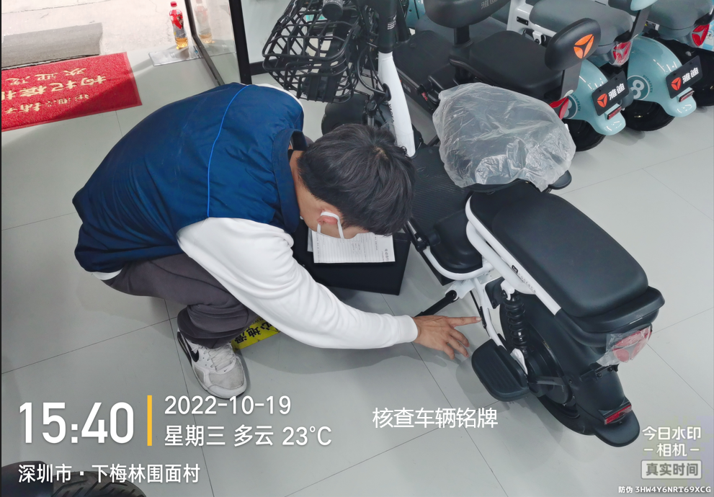
图1核查车辆铭牌
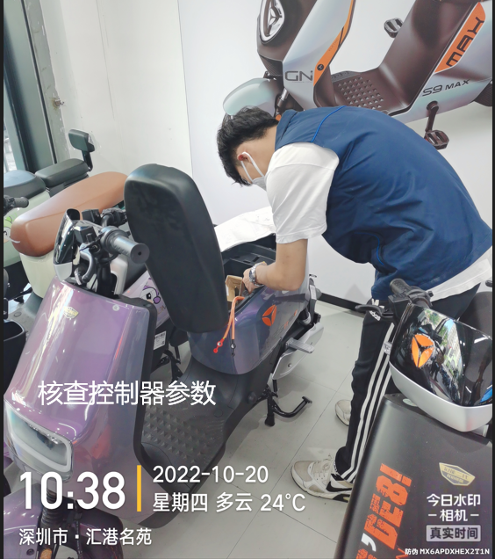
图2检查控制器参数

（二）核查情况分析
本次核查共走访福田区9个街道，12家电动自行车销售门店，共计60批次。发现7家销售门店的16批次不符合要求，不符合率26.7%，不符合的销售门店数占比58.3%，不符合项目均为鞍座长度，具体如下：
表5.门店核查情况统计
销售门店名称 | 不符合批次数 | 不符合项目 | 所在街道 | 是否经销摩托车三轮车
深圳市福田区永新莱特电动车经营部 | 4 | 鞍座长度 | 梅林街道 | 否
深圳市维富贸易咨询商行 | 4 | 鞍座长度 | 南园街道 | 否
深圳市福田区天之蓝五金机械商行 | 2 | 鞍座长度 | 福田街道 | 否
深圳市福田区刘树春单车维修店 | 2 | 鞍座长度 | 华富街道 | 否
深圳市福田区罗记自行车行 | 2 | 鞍座长度 | 园岭街道 | 否
深圳市福田区冰豪自行车店 | 1 | 鞍座长度 | 福保街道 | 否
深圳市宇新自行车行 | 1 | 鞍座长度 | 福田街道 | 否
深圳市福田区永盛电动车行 | 0 | / | 华强北街道 | 否
深圳市福田区浩然电动车商店 | 0 | / | 梅林街道 | 否
深圳市福田区远驰自行车行 | 0 | / | 沙头街道 | 否
深圳市福田区原粤电动车行 | 0 | / | 香蜜湖街道 | 否
深圳市福田区弘璋电动自行车专卖店 | 0 | / | 园岭街道 | 否
合计 | 16 | 鞍座长度 | / | /

本次核查项目：
1.CCC标志
获得认证的产品必须加施认证标志。电动自行车产品使用认证标志时，大多数是模压在铭牌上，也有使用印刷标志施加在产品外体的明显位置上。
2.名牌
应当用中文标明以下信息：产品名称、型号、制造商名称或商标、制造年月等。铭牌上标明的内容应当规范、清晰耐久且易于识别。
3.证书一致性
主要核查证书有效性、产品明示指标与证书相关内容是否致。

4.整车编码
在车架本体不可分隔的醒目部位表面，应当永久性地标上每辆电动自行车的唯一性整车编码。采用15 位全数字代码结构，是车辆上牌时重要的参数之一。
5.电机编码
电动机编码至少应当包括电动机功率和电压的信息，并应当永久性地刻制在电动机外壳上。
6.合格证
产品合格证应当用中文清晰标明产品名称、型号、制造商或商标、生产厂及地址、制造日期、整车编码、电动机编码、驱动方式（电驱动和/或电助动）、最高设计车速、整车质量、电动机功率和额定电压、电池种类等。上述信息还应当具有可识读的二维码等信息码。
7.说明书
说明书是每辆车必须配备技术文件之一，指导消费者安全使用、维护保养车辆。
8.蓄电池
蓄电池是车辆的电动力部件，车辆装配的蓄电池应与合格证明示一致。
9.充电器
是车辆的电动力充电部件，车辆装配的充电器应与蓄电池的种类、标称电压一致。
10.控制器
是车辆电器控制中心，车辆装配的控制器应与合格证明示一致。
11.短路保护
电动自行车的充电线路和电池输出端中应当装有熔断器或断路保护装置，其规格、参数应当符合使用说明书或其他明示的规定。
本次核查，均未发现门店销售电动摩托车和电动三轮车，说明经市场监管部门持续政策宣传、现场帮扶及技术指导，彻底杜绝了以往电动自行车、电动摩托车和电动三轮车混合销售的情况，避免消费者买到摩托车不符合上路要求、不能上牌等情况。

（三）不符合项目分析
本次核查，发现不符合项目为鞍座长度。标准要求鞍座长度小于或等于350mm。不符合项目均集中在鞍座长度，造成此项目不符合的原因可能是部分生产企业和销售门店为了追求销售量和利润的最大化，吸引客户目光，满足消费者需求，在原符合标准的车型上通过发送额外配件的方式改装车辆，从而导致项目不符合。

鞍座长度大于350mm
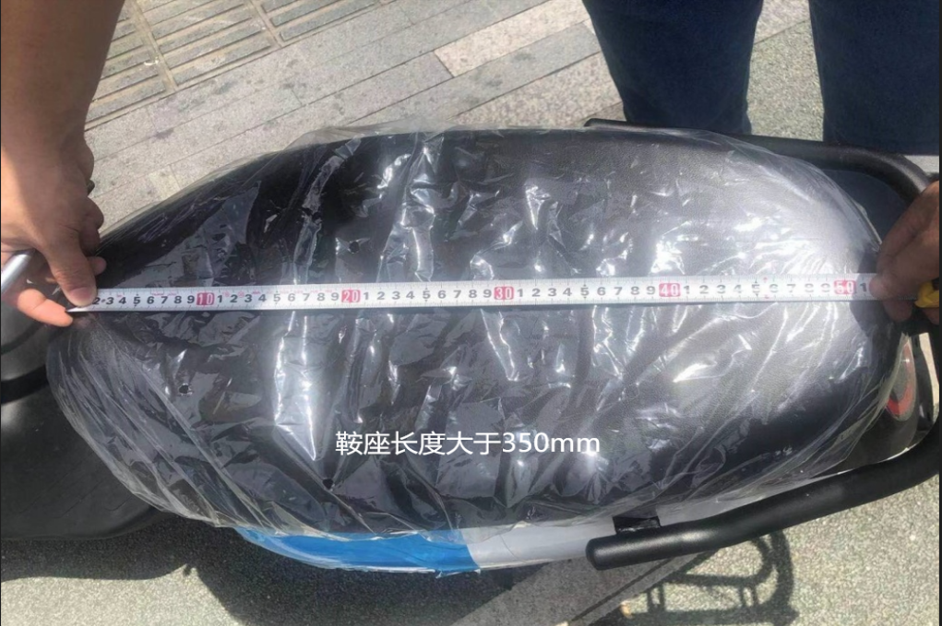

（四）开展电动自行车质量提升培训会
为落实省局、市局关于开展产品质量技术帮扶和质量提升工作的部署要求，进一步提升福田区电动自行车质量安全水平，11月4日，市市场监管局福田局组织举办了电动自行车质量提升培训会，市检测院技术专家和31家电动自行车销售门店负责人参加了本次会议。
会议要求一是增强责任意识，落实企业主体责任；二是加强质量监管，增强监管有效性；三是加强质量帮扶，提升服务水平。
会议上，市检测院技术专家向参会企业发布了《福田区电动自行车产品质量监测分析报告》，由市检测院技术专家进行专题授课，重点讲解了电动自行车标准、电动自行车常见质量问题分析、产品一致性检查及非法改装案例分析以及电动自行车上牌和置换相关内容，对福田区电动自行车行业质量提升工作提出具体的对策和建议。活动现场开展了问诊治病和质量技术帮扶，对参会企业进行一对一的指导，为企业答疑解惑并指导企业加强质量管理，引导问题产品积极整改，现场咨询、交流氛围热烈。
同时，面向参会企业派发了《电动自行车上牌操作指引》宣传册，强调了对不合符上牌标准的电动自行车实行置换工作，推动销售门店实行“带牌销售”及引导消费者主动上牌。
最后，全体参会企业签订了电动自行车产品质量安全责任承诺书，做出了守法诚信经营承诺，进一步落实了企业主体责任。

（五）质量提升措施
一是督促销售门店严格按照国家标准及法规要求进行销售，且销售产品不篡改，确保产品一致性。严厉查处经营者非法改装和拆卸原厂配件、更换大功率蓄电池、拆除限速器、改装加装鞍座、衣架等关键部件行为。
二是要求销售门店建立完善的进货及销售台账，应对进货车辆进行逐台核实产品一致性信息。
三是对存在核查不符合或安全隐患的电动自行车，应加大该产品的核查范围及力度，及时查明原因，消除安全隐患。

五、总结及建议
市市场监管局福田局高度重视产品质量提升工作，充分发挥质量基础设施优势，采用质量技术结合监督抽查、快速检测结果，为辖区电动自行车产品相关问题、相关销售门店开展质量技术帮扶工作，切实解决辖区产品质量安全的普遍性、区域性、行业性问题。联合市检测院共同制定福田区电动自行车产品质量帮扶计划，认真落实质量帮扶措施，加强工作协调和信息互通，组织技术专家下沉一线，实施精准帮扶。通过开展线下技术帮扶、质量提升培训会、进社区宣传活动等工作，围绕电动自行车产品质量问题针对辖区销售门店开展质量基础设施“一站式”技术帮扶，包括：提供标准解读、快速检测、质量核查、品牌培育等服务，切实解决产品质量提升中存在的瓶颈问题。
开展企业“一对一”技术帮扶是市场监管部门扶持企业的工作创新，在核查现场既为经营者指出了产品问题所在，同时通过现场与经营者面对面开展技术帮扶，为其排忧解惑，增强质量意识和对标准的理解。经前期核查发现，2022年福田区电动自行车快检销售门店不符合率高达80.0%，通过本次市市场监管局福田局组织“一对一”技术帮扶后，福田区销售门店不符合率有明显下降。本次走访核查发现，福田区销售门店不符合率下降至58.3%，主要不符合项目为鞍座长度。
本次质量提升培训会，技术专家为销售门店详细讲解了电动自行车产品标准、电动自行车常见质量问题分析、产品一致性检查及非法改装案例分析以及电动自行车上牌和置换相关内容；为销售门店进行一对一的指导，给其答疑解惑，指导加强质量管理，引导问题产品积极整改，切实帮助销售门店解决实际问题，提高产品质量，提升市场竞争力。
“一对一”技术帮扶过程中市市场监管局福田局联合市检测院在销售门店，学校周边，市场周边，城中村，社区及电动自行车集中区域为消费者宣传电动自行车上牌指引和置换工作，全面推进电动自行车门店“带牌销售”，对于仍未授权“带牌销售”的门店，要求销售时引导消费者主动上牌。本次“一对一”技术帮扶共发放电动自行车上牌操作指引127份。

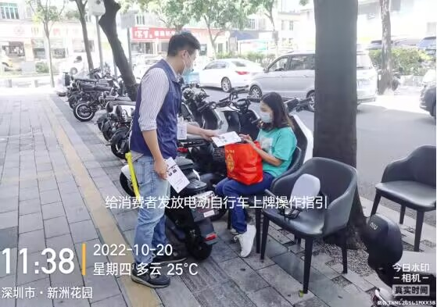
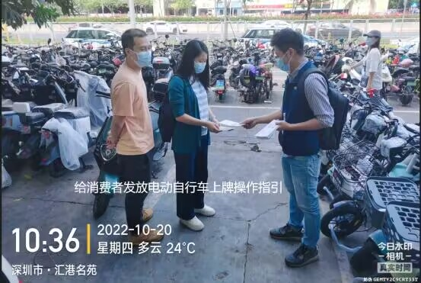
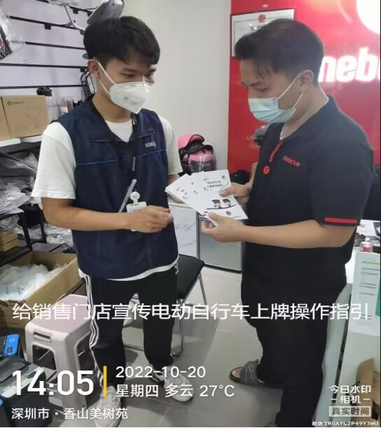
质量提升建议：
（一）严格落实企业主体责任
道路千万条，安全第一条，建议销售门店要从服务保障、遵规守纪两方面统一协调、同向发力。一方面，着力抓好产品质量安全的“关键环节”，聚焦发现的问题，予以及时整改，坚定履行主体责任。一方面要提高站位，加强产品从进货、检查、至验收上架等产品质量安全工作相关流程的学习，以更全面的举措做好产品质量服务保障，扎实守护产品质量安全底线、守护消费者生命安全和身体健康。
1.明确人员职责
建议销售门店设立质量管理负责人，建立质量管理台账，核查门店销售的产品质量。电动自行车属于3C产品，在日常销售过程中需要核对电动自行车及配件是否符合标准及说明书要求，例如充电器、电池的型号规格需要与产品出厂时保持一致。质量管理负责人需要熟悉产品标准，发现所销售的电动自行车明示标准与产品标准不一致时，应及时反馈供货商。
2.积极配合做好产品不合格后处理
明确企业主体责任，对于监管部门抽查发现的不合格品，应做好妥善处理，配合监管部门做好不合格品核查工作。日常销售中，建议做好不合格品的记录台账，杜绝不合格品流入市场。
3.加强供应商管理
质量是产品采购的首要考虑因素，因为质量最终会反映到企业总成本甚至品牌声誉，是衡量供应商的第一要素。首先要确认供应商是否有一套保证产品质量的稳定有效运行的质量体系，然后要确认其设备和工艺能力是否满足所购产品的要求。
对于采购的产品，企业应识别并在采购单中明确其技术要求，该技术要求还应确保最终产品满足认证要求。建议门店建立合格供应商名录并从中采购符合要求的产品，应保存采购、使用等记录，如进货单、出入库单、台帐等。
4.加强产品标准及法律法规的学习

建议销售门店加强做好员工培训，产品执行标准及法律法规学习，加强学习《产品质量法》、《消费者权益保护法》。标准相关问题可以在“质慧说+深圳产品学校”平台进行学习，向技术专家咨询技术疑点和难点，也可以预约专家进行线下辅导，通过提高对标准及法律法规的理解，更好地把控产品质量。
（二）加大监管执法力度
一是加大对市场所售电动自行车及其配件产品的监管力度，增加快检批次，扩大快检范围，更全面地覆盖辖区内所有电动自行车销售门店。
二是规范行业秩序，严厉打击改装拼装、篡改最高车速等违法违规行为，对发现问题整改不到位，屡查屡犯者，建议约谈企业，实行黑名单管理。
三是及时处理快检、核查后续工作，刚柔并济，帮扶企业提高产品质量，推动电动自行车行业高质量发展。

